**Калитин М.С.**

**СИЛЫ ВЗОНИКАЮШИЕ В СИСТЕМЕ МОТОЦИКЛ-ПИЛОТ В ПРОЦЕССЕ ПОВОРОТА, ФИЗИЧЕСКИЙ СМЫСЛ СВЕШИВАНИЯ ПИЛОТА ЗА ГАБАРИТЫ МОТОЦИКЛА.**

Поворот на мотоцикле — это всегда сочетание нескольких режимов, в которых пилоту приходится действовать не только рулем, но и «газом», тормозами и при этом наклонять тело вместе с мотоциклом на определенный угол. Рассмотрим поворот мотоцикла, движущегося по дуге окружности с постоянной скоростью. На Рис. 1 представлена модель мотоцикла.

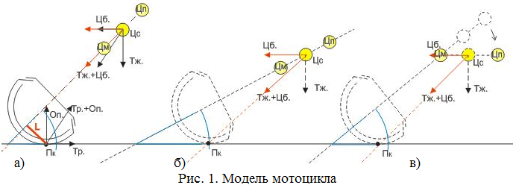

Пусть полукруг в нижней части – это часть шины (ее поперечный срез), которая в точке Пк контактирует с дорожным полотном. Кружки в верхней части – центры масс: Цм – мотоцикла, Цп – пилота, Цс – системы «пилот-мотоцикл». Пунктирная линия, проходящая через Цм и поперечный срез шины — линия вертикальной симметрии мотоцикла. На Рис.1 изображены основные силы, которые при этом будут действовать на мотоциклы, изображены графически в виде векторов. При этом направление вектора указывает на направление действия силы, а его длина пропорциональна величине действующей силы. Цб. – центробежная сила. Сила, которая пытается опрокинуть и вытолкать наружу поворота. Сила приложена к центру масс и направлена горизонтально влево. Тж. – сила тяжести. Сила приложена к центру масс и направлена вертикально вниз. Тж.+Цб. – результат совместного действия центробежной и силы тяжести.

Геометрически представляет собой сумму векторов Тж. и Цб. Сила направлена в точку контакта шины с дорогой. Это является условием поддержания равновесия в повороте. Оп. – реакция опоры. Сила направлена вертикально вверх и равна по величине силе тяжести. Тр. – сила трения. Возникает в паре с любой силой, которая пытается сдвинуть объект относительно поверхности, на которой он находится. В данном случае работает в паре с центробежной силой. Тр.+Оп. – результат совместного действия сил реакции опоры и трения. Сила равна по величине и противоположна по направлению силе Тж.+Цб.

На Рис.1,а, для текущей модели движения, уменьшающийся радиус поворота будет означать рост центробежной силы. Красный вектор Цб отмеченный на рисунке моделирует эту ситуацию. При этом изменится и результирующий вектор Тж+Цб. Теперь он направлен не в пятно контакта, а в точку находящуюся снаружи от траектории движения. Это означает, что теперь сила Тж+Цб пытается опрокинуть мотоцикл с некоторым плечом L наружу поворота.

Для предотвращения выталкивания наружу, пилот может попытаться рулением вернуть изменивший направление вектор Тж+Цб обратно в пятно контакта и следовать исходной траектории. Рассмотрим Рис. 1, б. Для этого наклоним мотоцикл ниже и, в данном случае, необходимый угол наклона составит 62 градуса (на рисунке отмечен угол относительно дороги в 28 градусов. 90-28=62 – угол относительно вертикали или угол наклона). В теории это возможно. На практике, угол наклона в 60 градусов будет предельным даже для спортивного мотоцикла moto GP класса. Понимая это, и то что одно лишь руление в подобном случае подведет пилота вплотную к пределу возможностей мотоцикла.

На Рис.1, в, видно, что смещая центр тяжести (Цп) вниз, пилот смещает и общий с мотоциклом центр тяжести (Цс) вниз. Это позволяет не только вернуть вектор Тж.+Цп. в пятно контакта, но при этом сохранить относительно безопасный угол наклона мотоцикла.

Работа выполнена под руководством асп. каф. МОиТС Ломакин А.А.